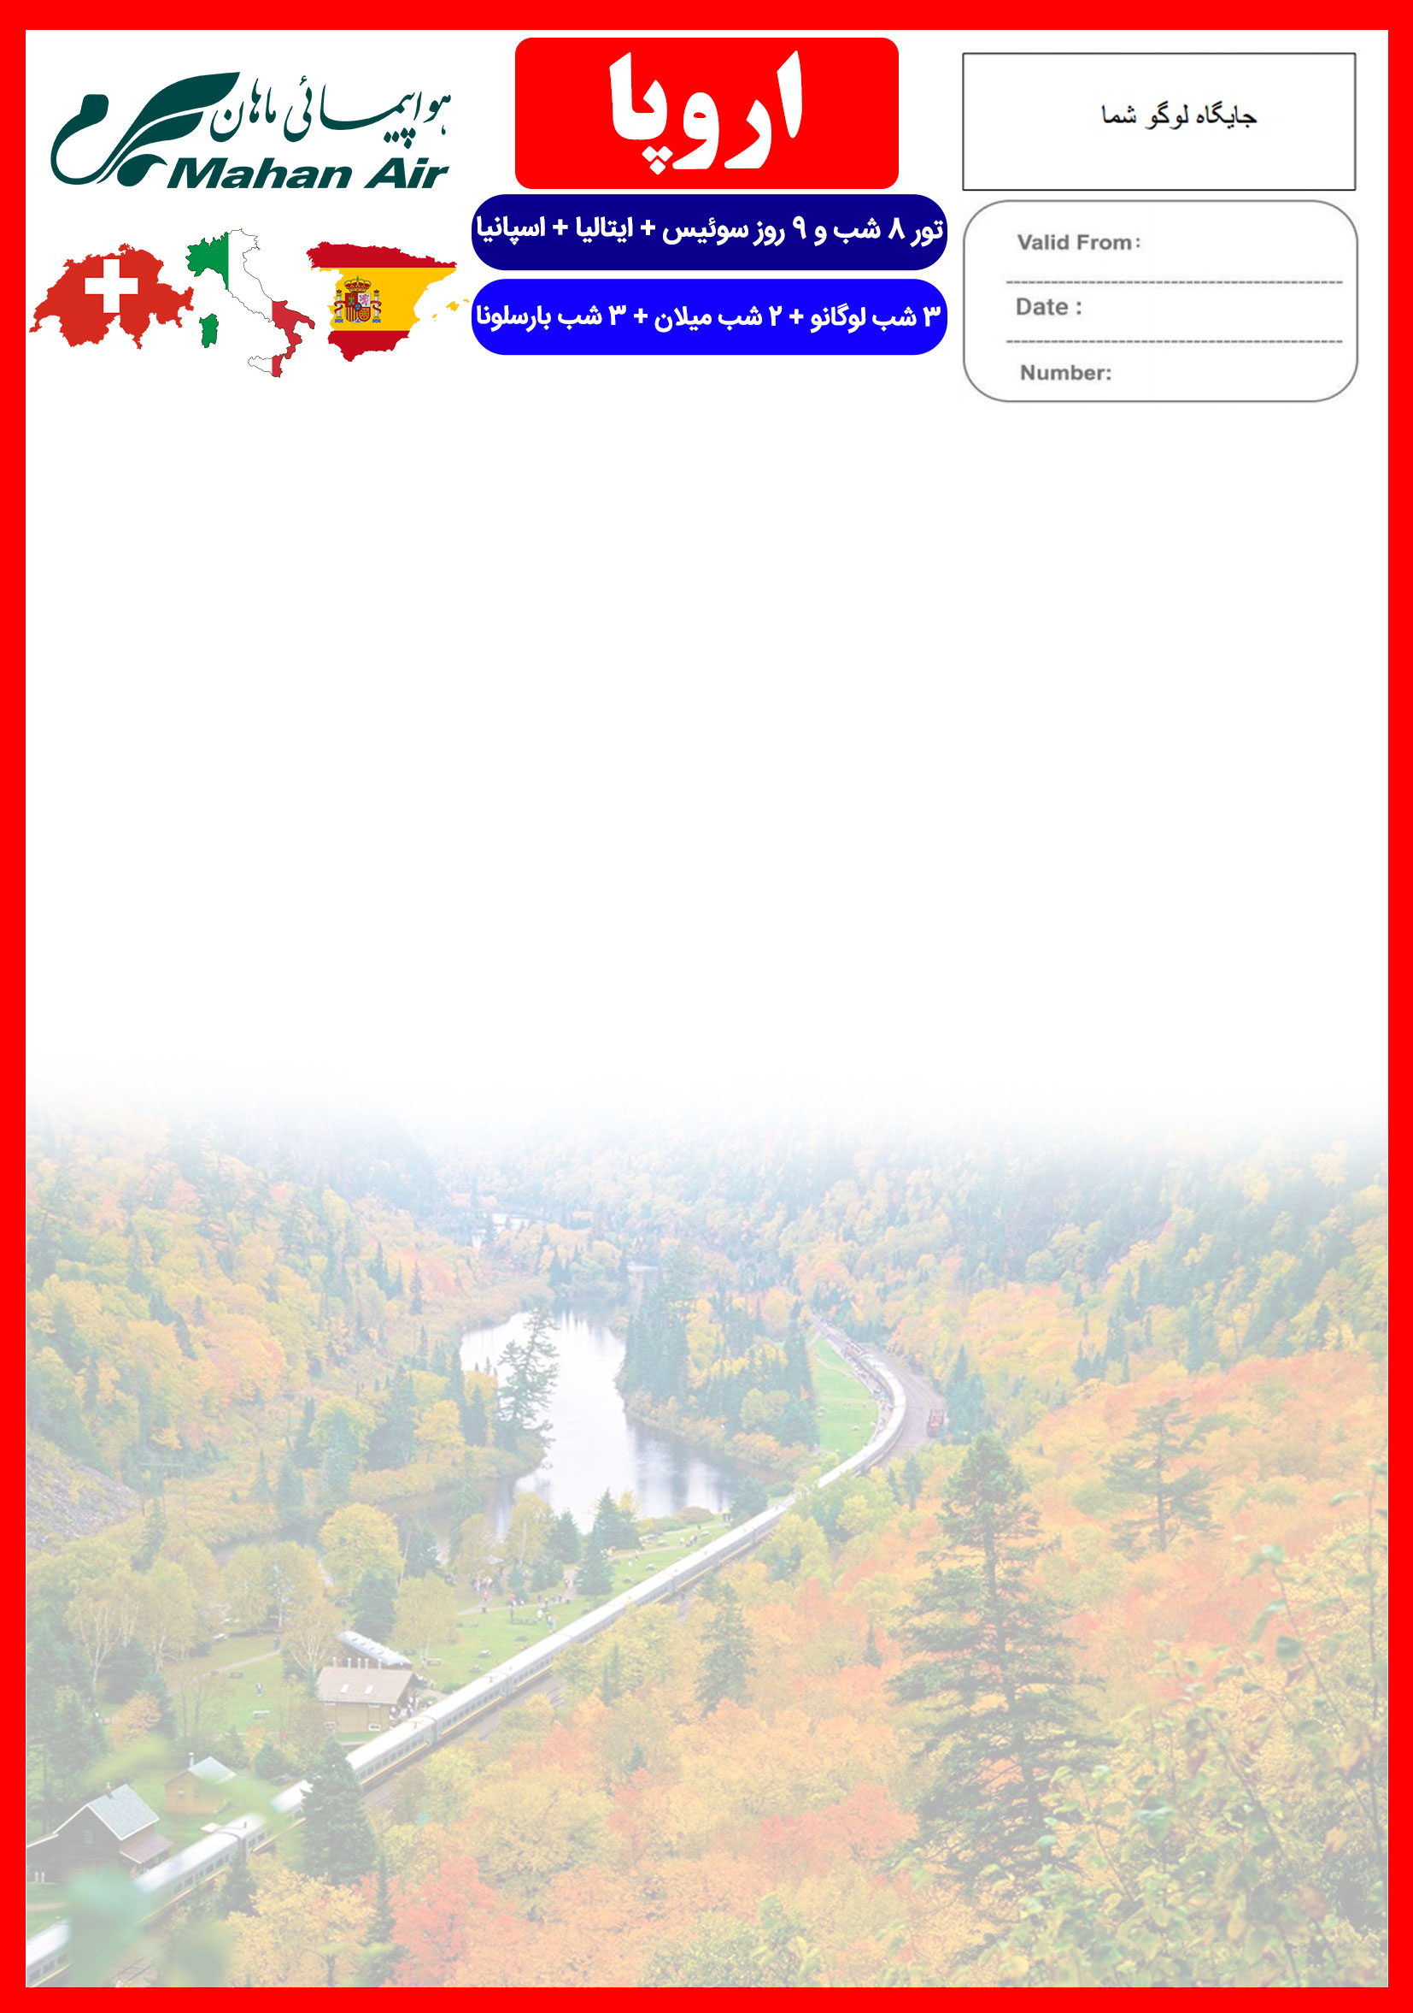
27 APR
26 JUN

LUG/MXP/BCN/98/01
5 تیر الی 13 تیر
هتل | درجه | شهر | تعداد  شب | نفر در اتاق دو تخته (نفر اضافه) | نفر در اتاق یک تخته | کودک با تخت (12-4 سال) | کودک بی تخت (4-2 سال) | نوزاد
Admiral Michelangelo  Torre Catalunya | 4* | لوگانو  میلان  بارسلونا | 3 شب  2 شب  3 شب | 1,690 یورو  +  4,900,000 | 2,190 یورو  +  4,900,000 | 1,390 یورو  +  4,900,000 | 1,180 یورو  +  4,900,000 | 290 یورو  +  900,000
این تور برای مسافرین قدیمی شامل %3 تخفیف می باشد.

رفت | 5 تیر | حرکت از تهران | ورود به میلان | شماره پرواز | شرکت هواپیمایی
 |  | 07:20 | 10:15 | (W5110) | ماهان ایر
برگشت | 13 تیر | حرکت از بارسلونا | ورود به تهران | شماره پرواز | شرکت هواپیمایی
 |  | 11:35 | 19:30 | (W5137) | ماهان ایر
امتیازات پکیج
- پرواز مستقیم با ایرباس مدرن ماهان ایر
- موقعیت مکانی مناسب هتل ها
- 3 گشت شهری
- راهنمای فارسی زبان مجرب از تهران تا پایان سفر
- بیمه مسافرتی تا سقف 50.000 یورو
- پرواز داخلی از میلان به بارسلونا
- انجام کلیه ترانسفرها با اتوبوس توریستی مدرن

خدمات تور

پرواز مستقیم ماهان ایر
8 شب اقامت در هتل های "Admiral" ، "Michelangelo" و "Torre Catalunya" در مراکز اصلی شهر
3 گشت شهری
راهنمای فارسی زبان مجرب از تهران تا پایان سفر
اخذ ویزای شینگن و بیمه مسافرتی تا سقف 50.000 یورو
8 وعده صبحانه بوفه بین المللی
ترانسفر فرودگاهی رفت و برگشت و کلیه گشت های شهری با اتوبوس توریستی مدرن
پرواز داخلی از میلان به بارسلونا

روز اول | 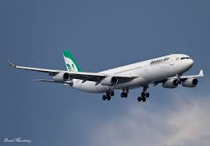  ساعت 07:20 صبح پرواز از تهران به فرودگاه مالپنزا میلان (W5110) ، ورود به میلان ساعت 10:15 ، خوش آمدگویی در فرودگاه ، ترانسفر به هتل محل اقامت در لوگانو ، تحویل اتاق ها و ادامه روز در لوگانو  برای تمام لحظات شما برنامه داریم
روز دوم | 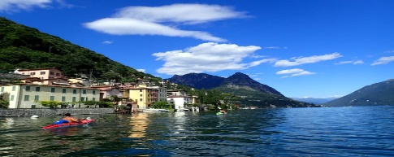  صرف صبحانه در هتل ، گشت شهری مرکز شهر لوگانو و محوطه های تاریخی آن، بازدید از روستای زیبای مورکوته واقع در ساحل دریاچه لوگانو ، بازدید از پارک زیبای سوییس مینیاتور ، بازگشت به هتل
روز سوم | 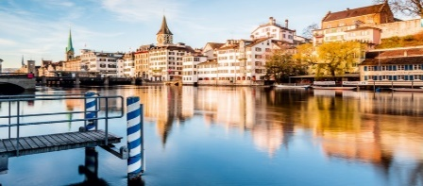  صرف صبحانه در هتل ، روز آزاد در لوگانو ، پیشنهاد ما : گشت آپشنال یک روزه شهر زوریخ
روز چهارم | 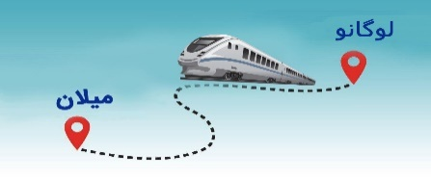  صرف صبحانه در هتل ، چک اوت از هتل لوگانو ، ترانسفر از لوگانو به سمت شهر میلان ، ( مدت زمان تقریبی ترانسفر یک ساعت و نیم ) ، چک این و تحویل اتاق ها ، وقت آزاد در ادامه روز
روز پنجم | 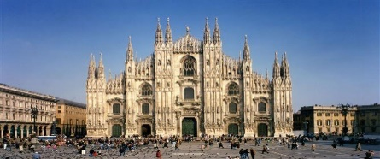  صرف صبحانه در هتل ، گشت تمام روز شهر ی پانورامیک از شهر میلان
روز ششم | 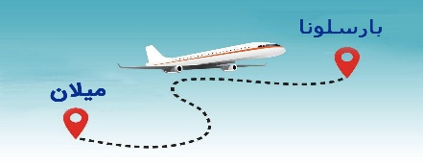  صرف صبحانه در هتل ، چک اوت از هتل میلان ، ترانسفر به سمت فرودگاه میلان ، پرواز به بارسلونا ، ترانسفر به هتل محل اقامت در بارسلونا ، چک این و تحویل اتاق ها ، وقت آزاد در ادامه روز
روز هفتم | 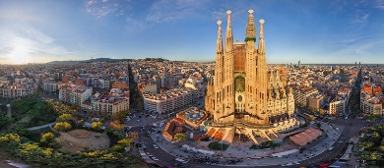  صرف صبحانه در هتل ، گشت شهری تمام روز در شهر بارسلونا ، بازدید از مشهورترین کلیسای جهان کلیسای ساگرادا فامیلیا (در صورت باز بودن) ، مرکز شهر قدیم بارسلون ، پارک گوئل ، خیابان دیاگونال ، خیابان مشهور رامبلا و اسکله بارسلون
روز هشتم | 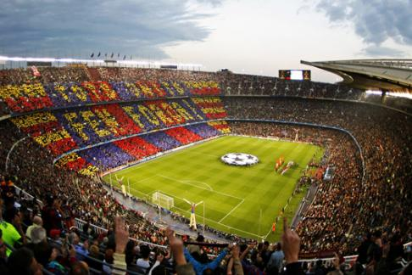  صرف صبحانه در هتل ، روز آزاد در بارسلونا ، پیشنهاد ما : بازدید از استادیوم رویایی نیوکمپ بارسلونا
روز نهم | 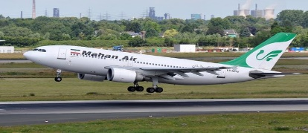  صرف صبحانه در هتل ، انتقال فرودگاهی ، پرواز از بارسلونا به سمت تهران (W5137) ساعت 11:35 ، ورود به تهران ساعت 19:30

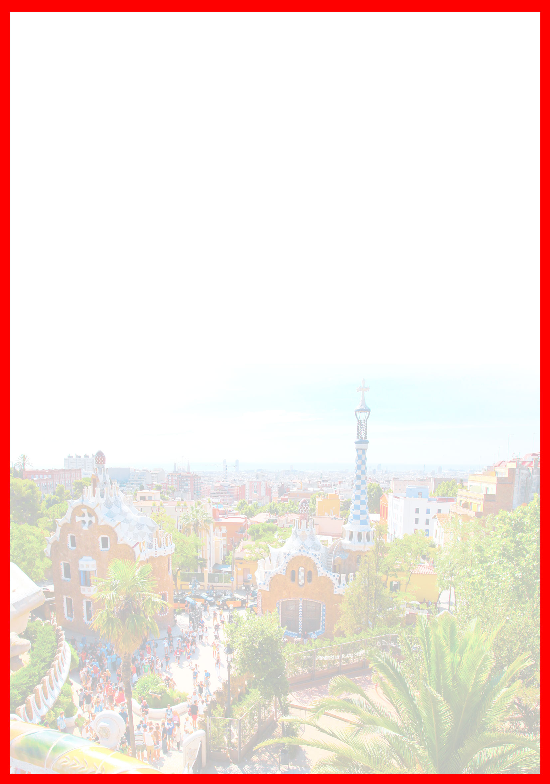

با توجه به نوسانات نرخ ارز، پیشنهاد می گردد کلیه مبلغ تور تسویه گردد.

تذکر:
- مسافر موظف است هنگام ثبت نام کل مبلغ ریالی و 50% مبلغ ارزی را پرداخت نماید.

مدارک مورد نیاز:
- اصل گذر نامه امضا شده با حداقل 6 ماه اعتبار از پایان سفر
- اصل گذرنامه های قدیمی
- چهار قطعه عکس رنگی جدید 5/4 * 5/3 با پشت زمینه سفید و تمام رخ که 80% عکس باید از چهره باشد.
- اصل شناسنامه
- مدارک اشتغال به کار یا تحصیل
- تمکن مالی و گردش حساب سه ماه اخیر با مهر و امضای بانک به زبان انگلیسی
- اصل سند ملکی ( در صورت موجود بودن ، یک سند ملکی برای هر خانواده و دو سند برای دو مسافر انفرادی که همسفر هستند )
- ضمانت نامه بانکی جهت ضمانت بازگشت از سفر
- ترجمه کلیه مدارک به زبان انگلیسی باشد.
- حداقل زمان، جهت دریافت روادید، سه هفته می باشد.
- تمامی مدارک مسافران باید به بخش ویزای آژانس تحویل گردد.

نکات مهم :
- مسافران موظف هستند در موعد تعیین شده جهت انگشت نگاری در سفارت حضور داشته باشند و تغییر تاریخ وقت سفارت به هیچ عنوان امکان پذیر نمی باشد.
- مسئولیت کنترل گذرنامه از جهت اعتبار و ممنوعیت خروج از کشور، به عهده مسافر و یا آژانس همکار می باشد.
- مسافرین ملزم به اجرای دقیق برنامه سفر انتخابی هستند و به هیچ وجه تغییری در تاریخ، محل اقامت و..... امکان پذیر نیست. مواردی مانند NO SHOW (عدم ورود به هتل در تاریخ مقرر) و EARLY CHECK OUT (خروج پیش از موعد)، جزء عدم حسن انجام کار بوسیله مسافر محسوب شده و موجب ضبط ضمانت نامه بازگشت مسافر می شود.
- در صورت تاخیر و یا عدم صدور روادید از طرف سفارت مربوطه، هیچگونه مسئولیتی متوجه آژانس نبوده و جرایم طبق قوانین ایرلاین و کارگزارمربوطه اخذ خواهد شد.
- امکان جابجایی هتل ها وجود دارد و در صورت جابجایی، هتل با سطح کیفی مشابه یا بالاتر ارائه می گردد.
- ارائـه ضمانت بازگشت از سفر حداقل مبـلغ 70 میلیون تومان ( خانواده ) و 100 میلیون تومان برای هـر نفر ( مجرد ) به صورت چـک رمزدار و یا ضمانت نـامه بانکی
در زمان ثبت نام الزامی است که پس از بررسی مدارک، در صورت نیاز به ضمانت نامه های بیشتر متعاقباً اعلام می گردد.
- تمامی گشت ها بدون کم و کاست انجام می شود، ولی امکان جابه جایی برنامه ها وجود دارد.
- درصورتی که مسافران تمایل داشته باشند از گشت های دیگری بهره مند شوند، می توانند درخواست خود را به آژانس ارائه نمایند.

توجه
- تمامی هتل ها براساس اولین نوع اتاق، (استاندارد، حداکثر 22 متر) گارانتی شده است.

شرایط کنسلی
- با توجه به اینکه هتل ها گارانتی می باشند، امکان کنسل و یا تغییر تاریخ تور میسر نیست.
- درصورت ریجکت شدن ویزای مسافر طبق قوانین ایرلاین و هتل گارانتی اعمال نظر خواهد شد.

